Ztratili se psi!!!
Buddy (5 let), Rico (1 rok) – ztraceni 16.2.2022
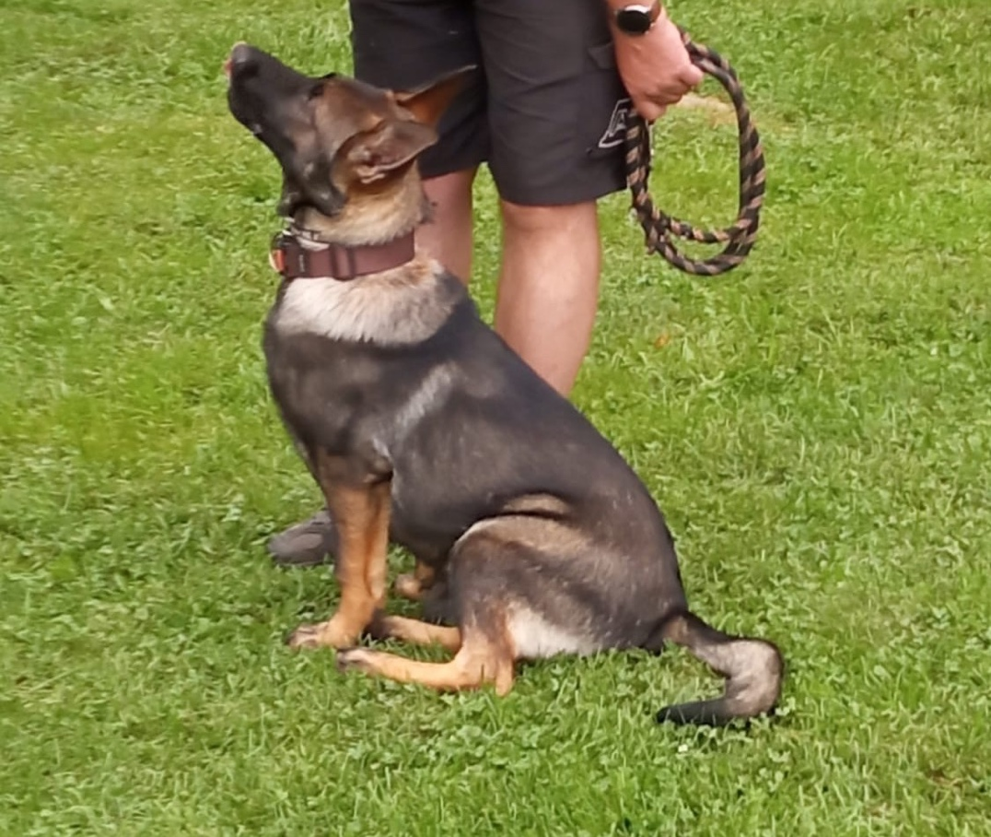
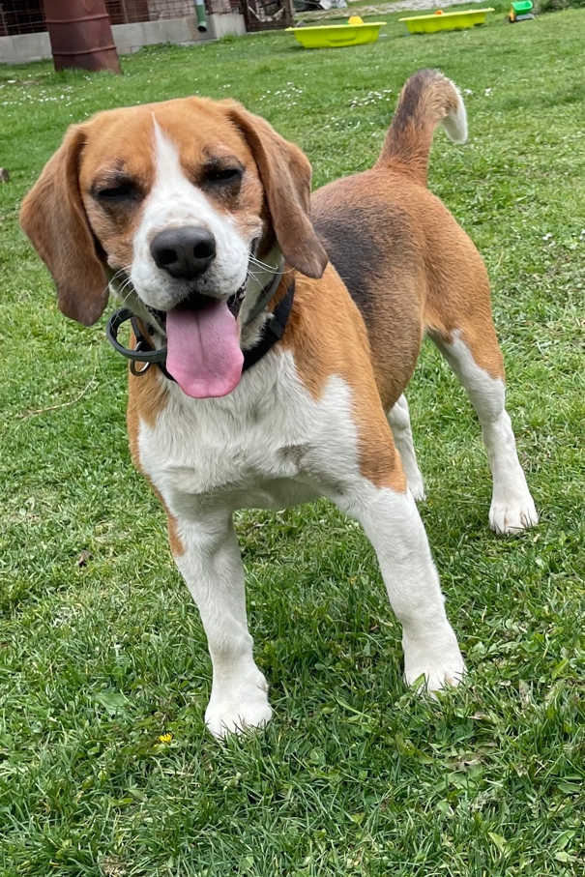

Plemeno: Beagle, Německý ovčák
Barva: trikolóra, vlkošedá
Velikost: střední, veliká
Místo ztráty: Kozárovice (Středočeský kraj)

Nemají obojky, pouze čipy.
Nejsou kastrovaný.
Poslední informace ze 17.2. - Byli viděný v obci Krsice (Jihočeský kraj).
Pokud mate jakékoliv informace, prosíme, kontaktujte majitele: 722 911 335, 724 745 161!

